令和元年11月5日
別紙４
健康局健康推進部
動物管理センター所長様

建設局公園緑化部天王寺動物公園事務所
天王寺動物園 園長 牧 慎一郎

改善措置終了報告書

このたび、天王寺動物園内で発生したカリフォルニアアシカ（愛称：キュッキュ メス ３か月齢）の脱出事故に関して、令和元年9月27日、動物管理センター分室の立ち入り調査を受け、同年10月7日付け文書にて指導を受けた事項につきまして、改善措置を講じましたので次のとおり報告します。

記

１ 発生日時
令和元年9月26日16時15分頃から9月27日11時頃の間

２ 発生場所
天王寺動物園内 アシカ池

３ 経過
9月26日（木曜日） | 16時 | アシカおやつタイム。キュッキュがいることを確認済
 | 16時15分頃 | 水の入れ替えのため排水バルブを開錠（排水開始）
 | 17時40分頃 | 排水バルブを施錠し、水の補充を開始。排水溝カバーが外れていることに気づき排水溝カバーを付けなおした（頭数未確認）
9月27日  （金曜日） | 9時10分 | 職員がアシカ池に到着（頭数未確認）
 | 11時頃 | キュッキュの姿が見当たらないことに気づき、動物園による園内捜索開始
 | 11時半頃 | 捜索のため池の水を抜いたところ、排水口カバーが再度外れていることに気づく
 | 15時頃 | 園外下水施設の捜索開始
 | 17時頃 | 27日（金曜日）の捜索終了

３ 経過つづき
9月28日（土曜日） | 10時10分 | 主に動物園外の下水道施設捜索
 | 18時 | 28日（土曜日）の捜索終了
9月29日  （日曜日） | 9時55分 | 既捜索箇所のうちアシカの滞留可能箇所を再度捜索
 | 16時50分 | 29日（日曜日）の捜索終了
9月30日（月曜日） | 9時10分 | 既捜索箇所のうち動物園内でアシカが滞留可能な箇所を再度捜索
 | 21時 | 30日（月曜日）の捜索終了
10月1日（火曜日） | 7時50分 | 捜索開始
 | 10時12分 | 園内アシカ池周辺の下水施設において、生存した状態で発見し保護に至る

４ 原因
アシカ池の排水口カバーが外れており、排水時にそこから下水施設に流れ出たと考えられます。

５ 再発防止策
- 飼養施設（アシカ池）の逸走防止対策について
令和元年9月30日、アシカ池排水桝内に吸込み防止のグレーチングを設置しました。同10月3日、アシカ池排水口に、新たな排水口カバー（最大直径8cmの穴をあけた鉄板をアシカ池の床面にボルト止め）を設置しました（写真①参照）。
10月16日、排水状況を確認するためアシカ池の排水を行いました。その際、アシカが排水口に近づき、排水口カバーを鼻でつつきましたが、水流で吸い込まれることはなく、排水は問題なく完了しました。排水完了後、排水口カバーの固定状況を確認しましたが、緩みなどの不具合はありませんでした。

（２）日常的な管理及び保守点検について
毎日１回、アシカへ給餌する際に、個体の状態及び頭数の確認を行います。
アシカ池清掃の際、飼育担当職員が池の排水前と清掃終了後の２回、頭数確認を行います。また、清掃時、排水口カバーの固定ボルトに緩みがないか確認します。上記点検方法、項目を反映させたアシカ池での飼育管理手順書を作成しました。

（３）その他
園長と飼育員との面談の場を設け、現場の意見を取り入れたうえで、園全体の飼育作業手順の再点検を行い、安全対策に万全を期すべく事故防止に努めます。
【写真① 安全措置を講じた排水口カバー】
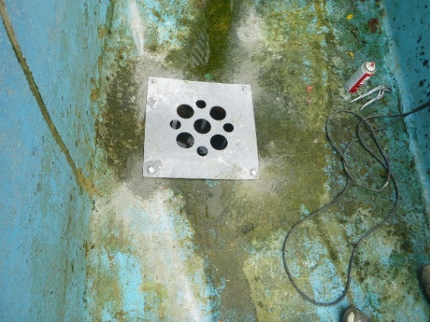

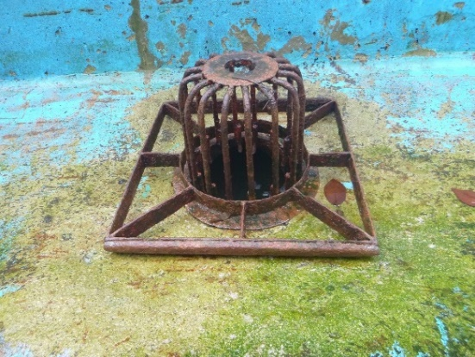
【参考 従前の排水口カバー】

以上

